Консультация для родителей
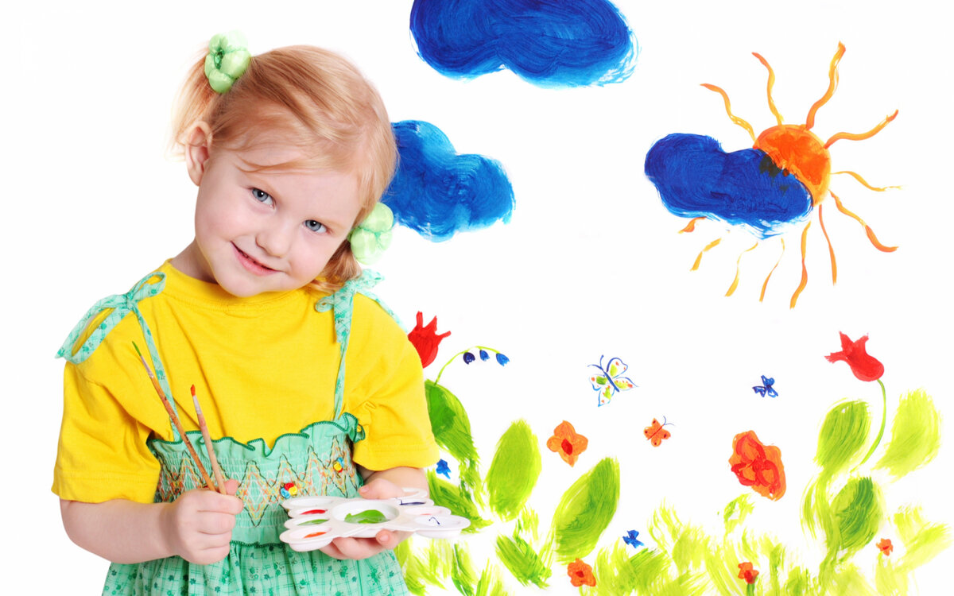
«Значение нетрадиционных техник рисования для развития творческих способностей ребёнка»

«Каждый ребёнок – художник. Трудность в том, чтобы остаться художником
выйдя из детского возраста. Пабло Пикассо
Это правда! Ну, чего же тут скрывать? Все дети любят рисовать!.
На бумаге, на асфальте, на стене
И в трамвае на окне
И каждый смело нарисует
Всё, что его интересует.
Всё вызывает интерес:
Рисование самое естественное и увлекательное занятие дошкольников. Это первый опыт выражения своего отношения к окружающему миру.
Дети с малых лет тянутся к ярким краскам и карандашам, пытаясь чиркать везде, куда упадет взгляд. Все дети любят рисовать. Творчество для них — это отражение душевной работы. Чувства, разум, глаза и руки – инструменты души. Сталкиваясь с красотой и гармонией мира, изведав при этом чувство восторга и восхищения, они испытывают желание «остановить прекрасное мгновенье», отобразив свое отношение к действительности на листе бумаги. Рисование является важным средством эстетического воспитания: оно позволяет детям выразить своё представление об окружающем мире, развивает фантазию, воображение, дает возможность закрепить знание о цвете, форме. В процессе рисования у ребенка совершенствуется наблюдательность, эстетическое восприятие, эстетические эмоции, художественный вкус, творческие способности, умение доступными средствами самостоятельно создавать красивое.
Взрослым, необходимо развить в ребенке чувство красоты. Именно от нас зависит, какой - богатой или бедной - будет его духовная жизнь.
Чтобы привить любовь к изобразительному искусству, вызвать интерес к рисованию, начиная с младшего возраста советуем родителям использовать нетрадиционные способы рисования. Такое нетрадиционное рисование доставляет детям множество положительных эмоций, раскрывает возможность использования хорошо знакомых им предметов в качестве художественных материалов, удивляет своей непредсказуемостью.
Нетрадиционная техника рисования открывает возможности развития у детей творческих способностей, фантазии, воображения. Только нестандартные и нетрадиционные приёмы творчества позволяют каждому ребенку более полно раскрыть свои чувства и способности. При использовании этих приёмов ребенок учится не бояться проявлять свою фантазию, так как они не обращают ребёнка к стандарту, не вводят его в какие-то рамки. Рисуя, ребёнок дает выход своим чувствам, желаниям, благодаря рисованию он постигает, иногда моделирует действительность, легче воспринимает болезненные для него образы и события.
Одно из самых мощных выразительных средств, которыми пользуется изобразительное искусство, это краски, воплощающие многообразие окружающего мира детей. Оригинальное рисование раскрывает креативные (творческие) возможности ребёнка, позволяет почувствовать краски, их характер и настроение.
Освоение нетрадиционных методов рисования, позволяет наполнить занятие положительными эмоциями, сделать каждое занятие праздником.
Нетрадиционные методы рисования развивают у детей логическое и абстрактное мышление, фантазию, наблюдательность, внимание и уверенность в себе.
Нетрадиционные методы рисования можно использовать не только на занятиях по изобразительной деятельности, но и на других занятиях и в свободное от занятий время. Интерес у детей появляется, когда все занятия проводятся комбинированными.
В результате использования нетрадиционных способов рисования дети приобретают знания, умения, навыки изобразительной деятельности; учатся чувствовать и применять цвет, форму, линию, материал как средство выражения образа; не только замечать прекрасное в жизни, но и отражать это в своем творчестве; а также самостоятельно осуществляют поиск нешаблонных путей решения художественного образа.
Нетрадиционное рисование – искусство изображать, не основываясь на традиции.
Нетрадиционные техники рисования являются замечательным способом создания маленьких шедевров. Оказывается можно создать соленую картинку, а ладошка может превратиться в белого лебедя. Серая клякса может стать деревом, а морковка с картошкой могут удивить необычными узорами.
Зачем нужно такое рисование
В отличие от традиционного рисования у ребенка гораздо больше возможностей проявить и развить свои творческие способности, фантазию, воображение .Ребенок учится работать с разными материалами. Ощупывая материалы и фактуры, он развивает мелкую моторику. В процессе работы ребенок знакомится с объемом, фактурой и пространством. Ребенок работает с цветом, учится смешивать и сочетать цвета, развивает художественный вкус .Нетрадиционное рисование успокаивает и увлекает, способствует развитию усидчивости, побуждает к поиску нестандартных решений. В этом виде деятельности нет слова "нельзя". Увидели шишки, листики, ягоды, чайный пакетик - все это может пригодиться. Рисунки в нетрадиционной технике получаются на порядок быстрей обычных. Это играет огромную роль для маленьких детей, когда им не хватает усидчивости и терпения, чтобы завершить свою работу. Такие занятия добавляют уверенности в себе и в своих силах, да и просто доставляют огромное удовольствие. Ваш ребенок получит массу удовольствия и расширит свои возможности, если вы будете предлагать ему новые, необычные материалы и техники для изобразительного творчества.
Каждый из этих методов -_это маленькая игра. Их использование позволяет детям чувствовать себя смелее, развивает воображение, способствует развитию координации движений. Существует множество техник нетрадиционного рисования: Очень понравилась детям техника рисования ладошкой. Казалось бы, что мы можем нарисовать ладошкой? Да всё, что угодно! Если смазать ладошку краской, то она оставит на бумаге интересный отпечаток, в котором можно увидеть различные удивительные образы. Никогда не ругайте ребенка за то, как он нарисовал свою работу, это может отбить его интерес навсегда. Он рисует не для того чтобы Вам нравилось или не нравилось, он познает мир через свою работу.
Рисование ватными палочками:
Принцип данной технике прост: закрашивания картинки точками(ватными палочками)
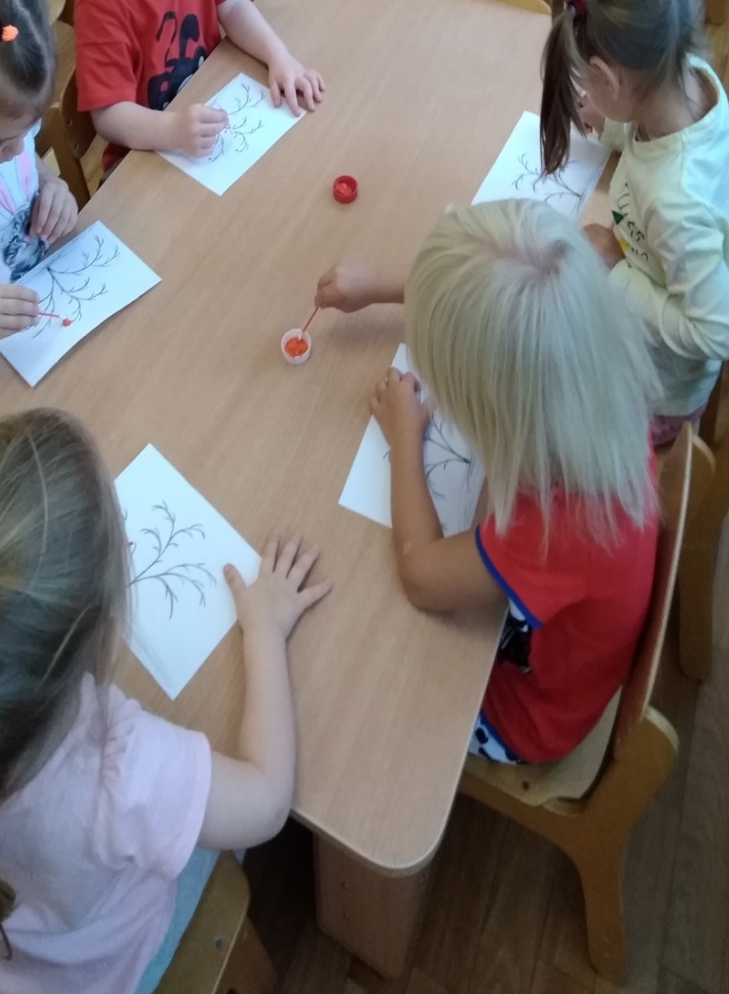

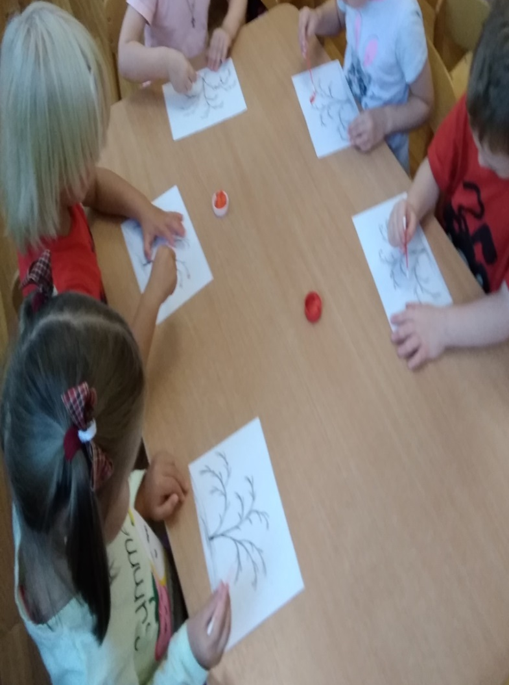

Рисование на земле
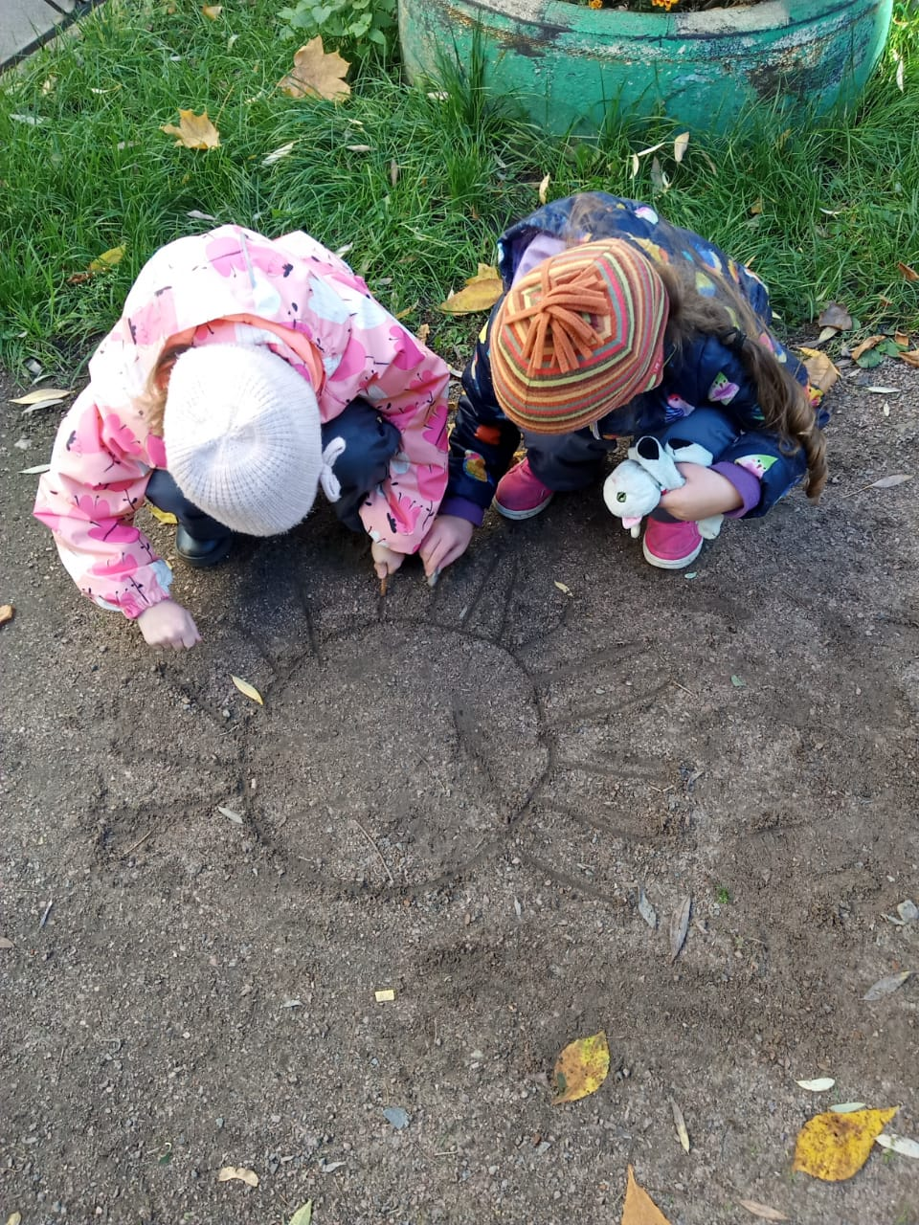
Интересное занятие во время прогулки, нужно всего лишь найти небольшую палочку для рисования. Рисунок при желании можно украсить листиками, цветочками и т.д.

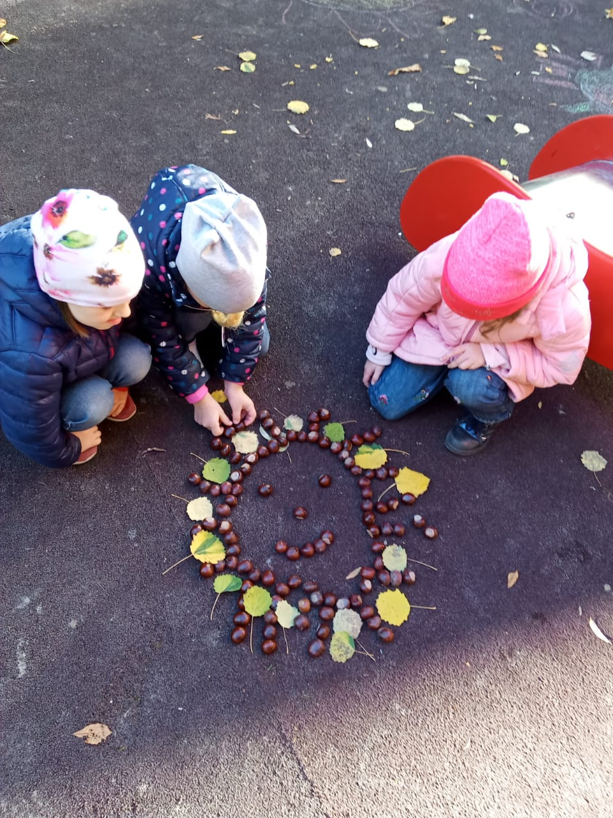
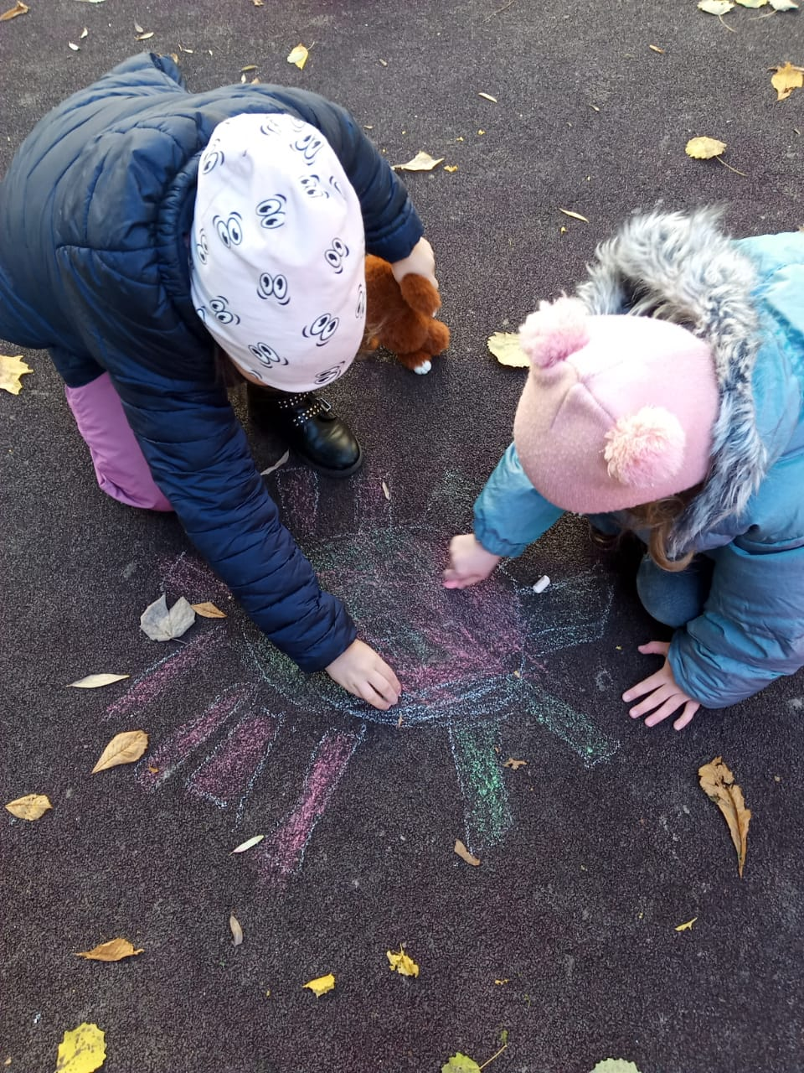

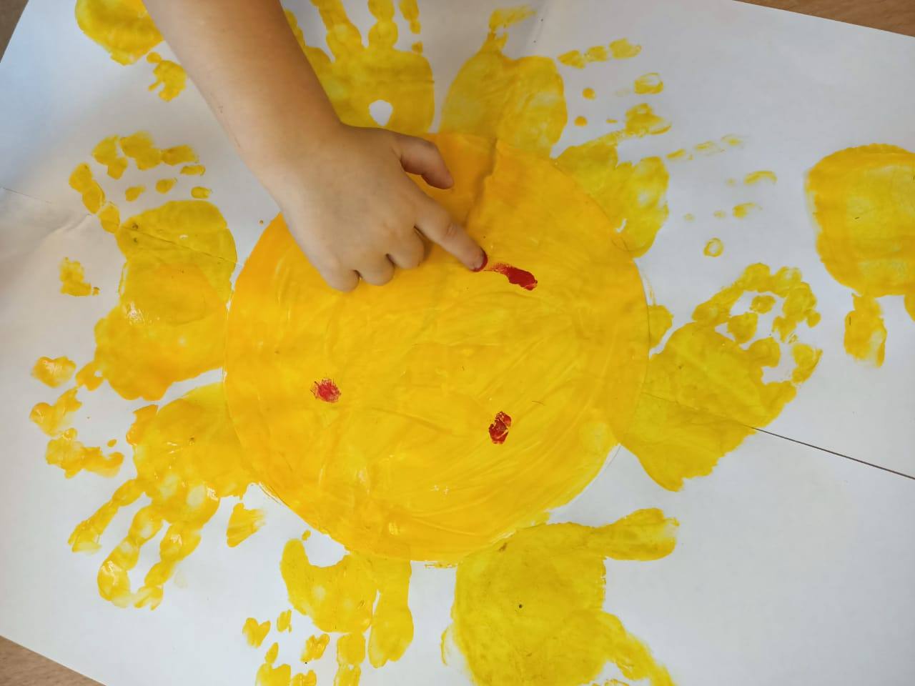
Одна из любимых детьми техник – рисования ладошками. Это очень просто и весело; в блюдце с краской опускается ладошка или можно нанести краску кисточкой. Затем ребенок оставляет отпечаток на листе.
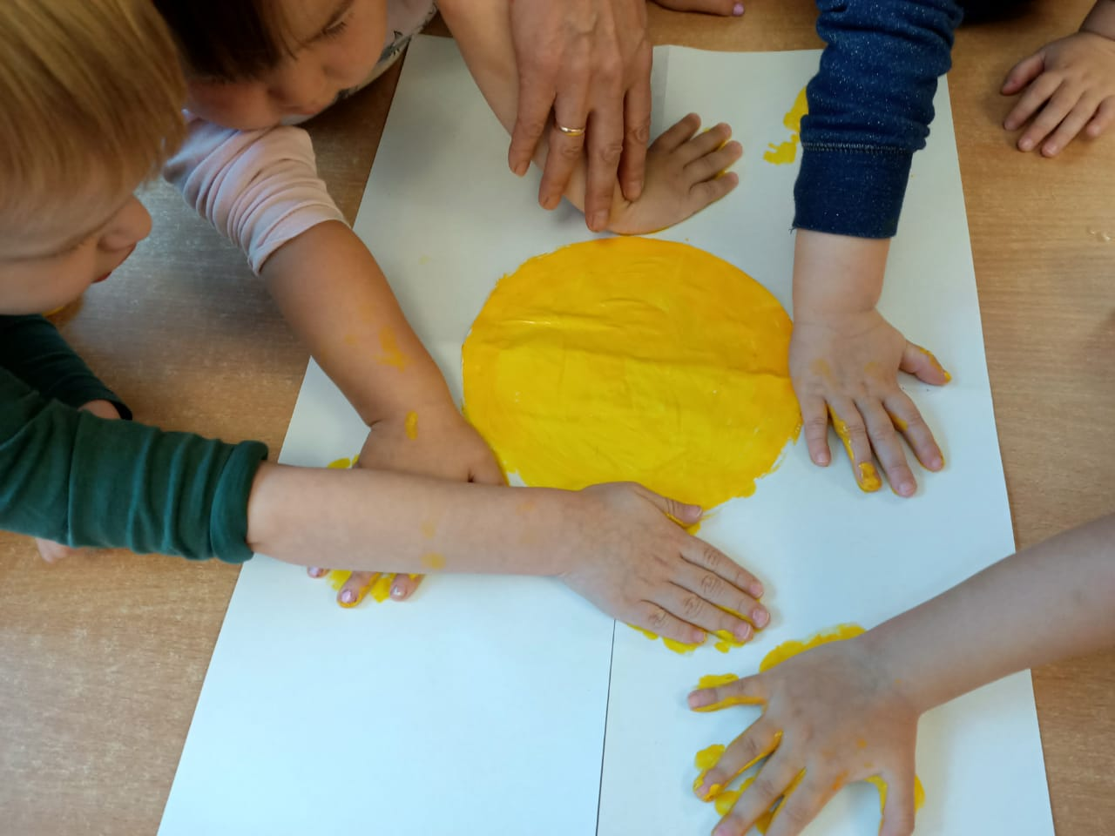
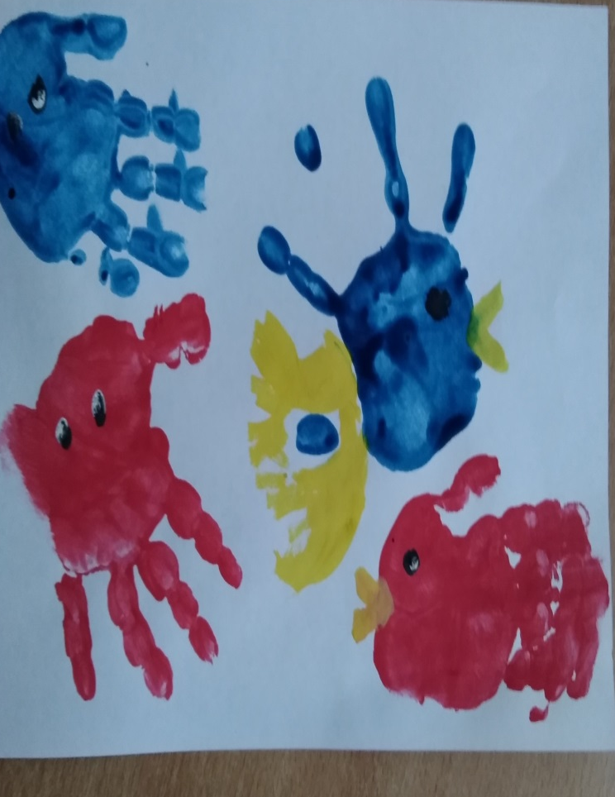

Штампование
Так как дети с удовольствием штампуют все, что можно, эта техника рисования им тоже нравиться Вкусные овощи и фрукты тоже умеют рисовать. Необходимо только придать им нужную форму, подобрать подходящий цвет краски ,кистью окрасить и сделать красивый отпечаток на бумагу, создавая рисунок.
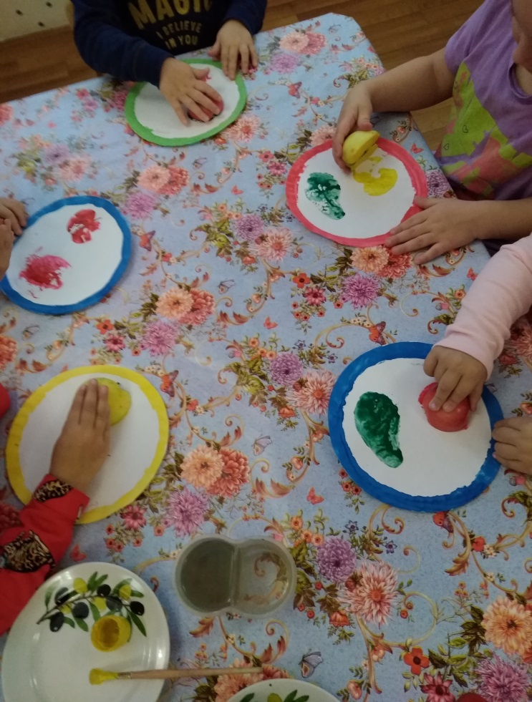

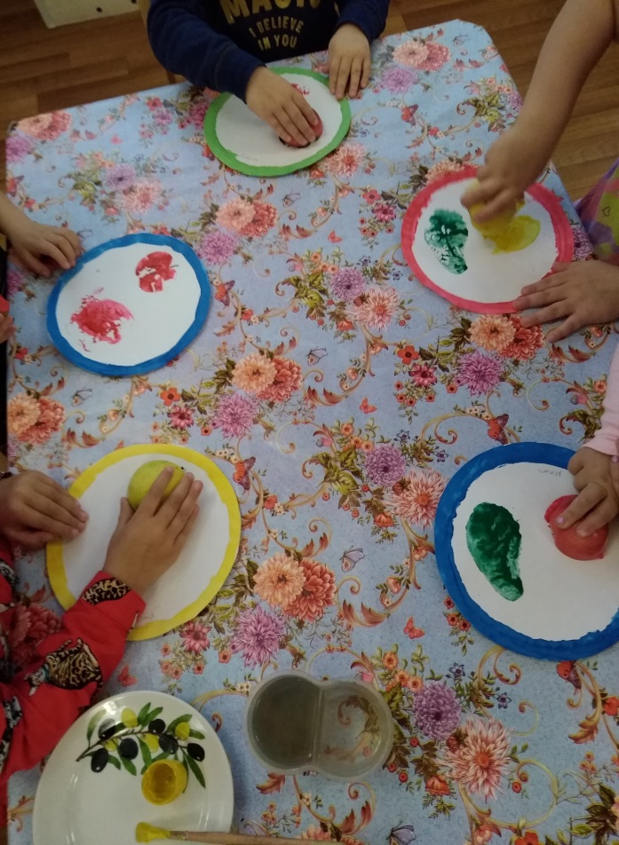

Тычок жесткой полусухой кистью
Следующий способ нетрадиционного рисования - «Тычок жесткой полусухой кистью». Ребенок опускает в гуашь клеевую кисть и ударяет ею по бумаге, держа вертикально. При работе кисть в воду не опускаем. Можно заполнить весь лист, контур или шаблон. Эту технику используют, если надо нарисовать что-нибудь пушистое или колючее.
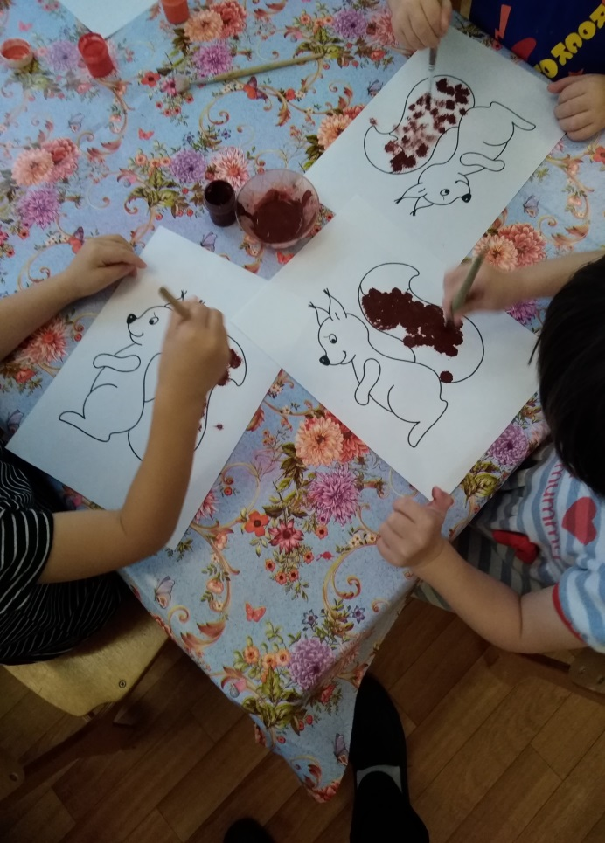
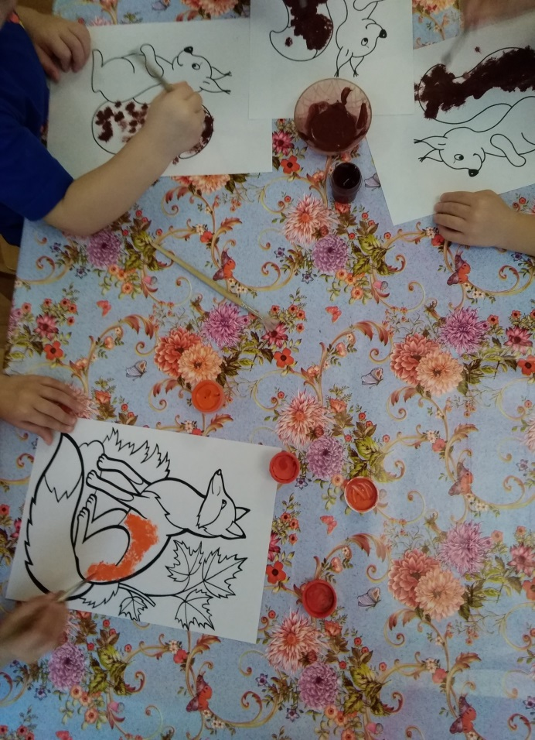

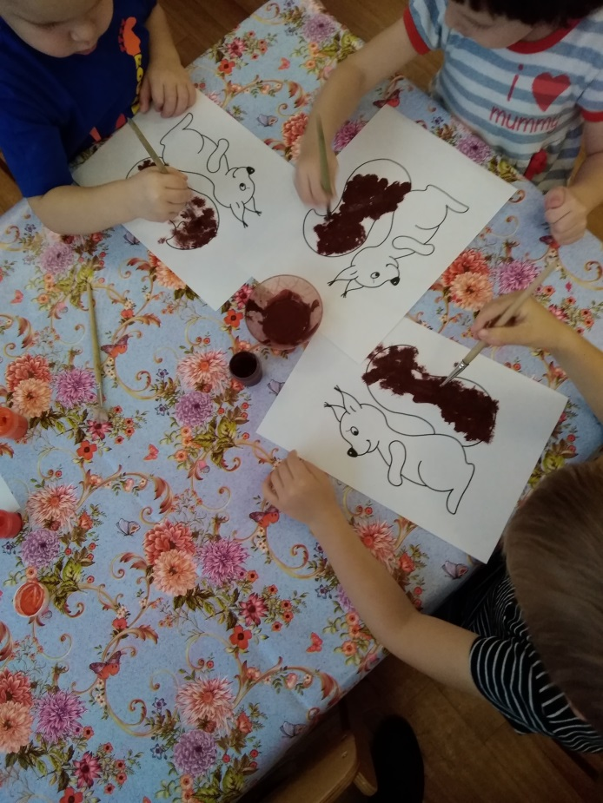

Рисование смятой бумагой

Рисование смятой бумагой: смять лист бумаги, на этот комок нанести слой краски, затем окрашенной стороной можно наносить отпечатки. Получается рисунок.
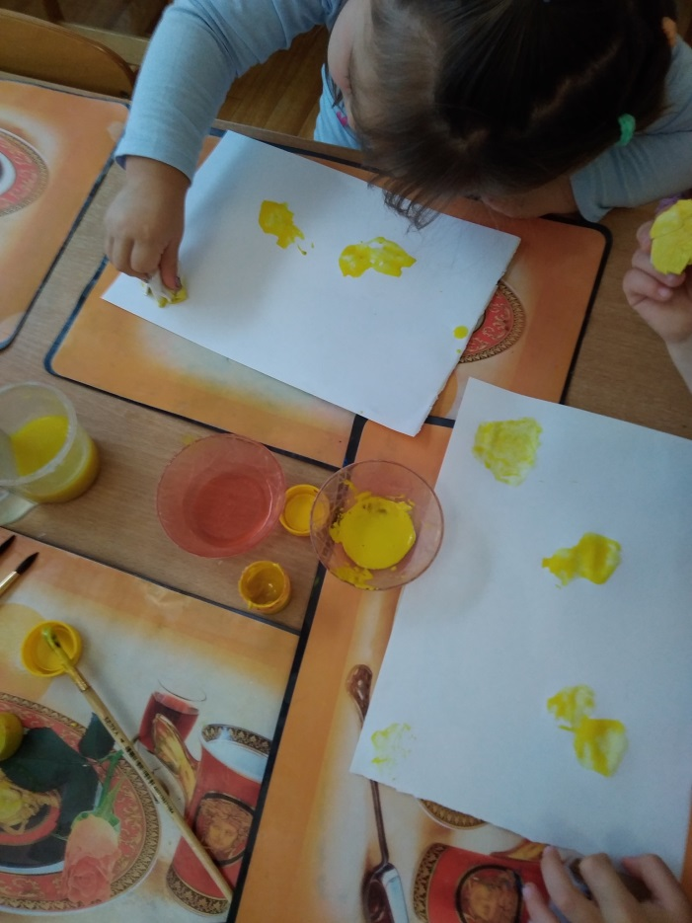

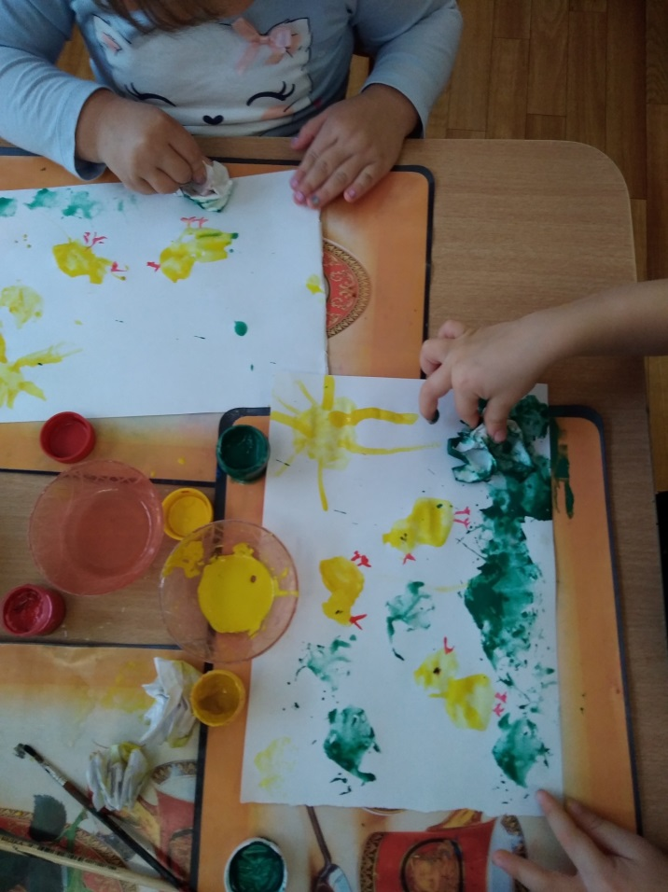

Рисование крупой
Также очень интересно и увлекательно создавать рисунок крупой или солью. Рисование крупой привлекает детей, развивают мелкую моторику, воображение.
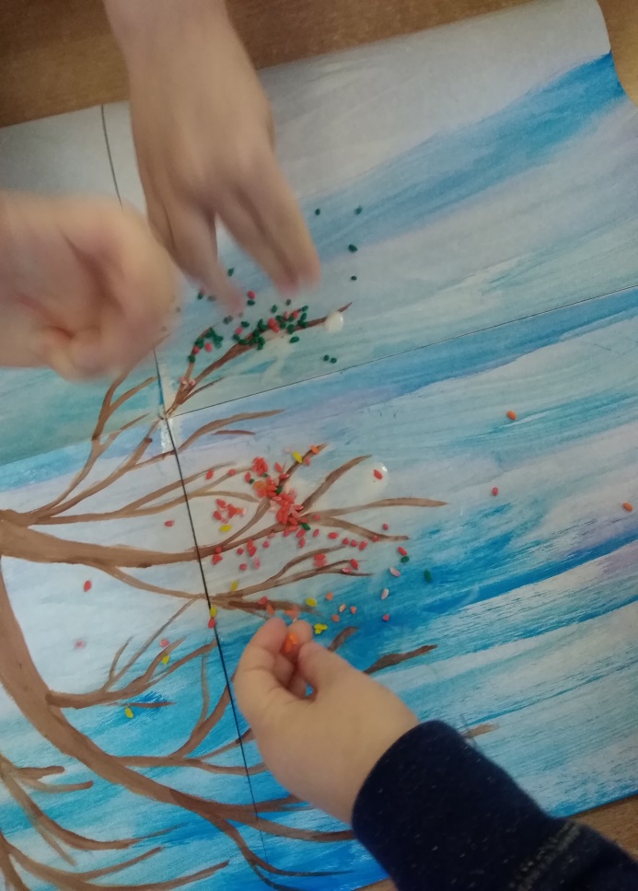
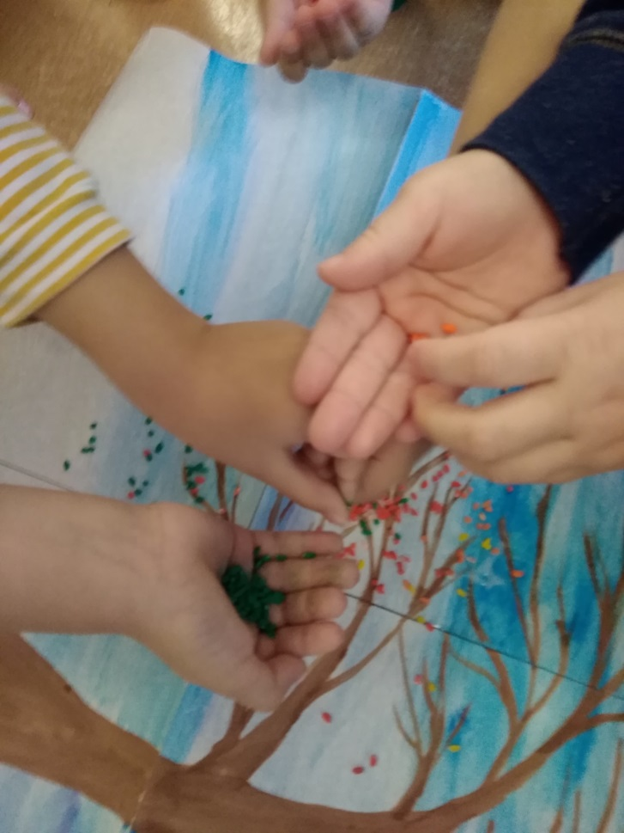

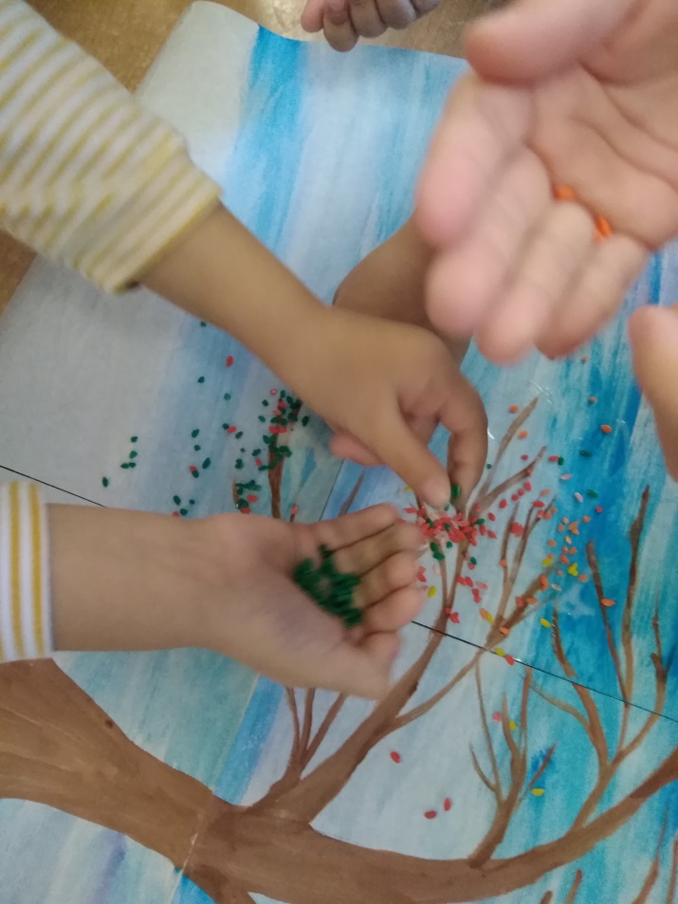

Рисование восковыми мелками + Акварель

Детям очень нравится рисовать восковыми мелками. Наносим рисунок на лист бумаги, а потом сверху на все изображение кистью или поролоном наносят краску. Получается необычный и яркий рисунок.
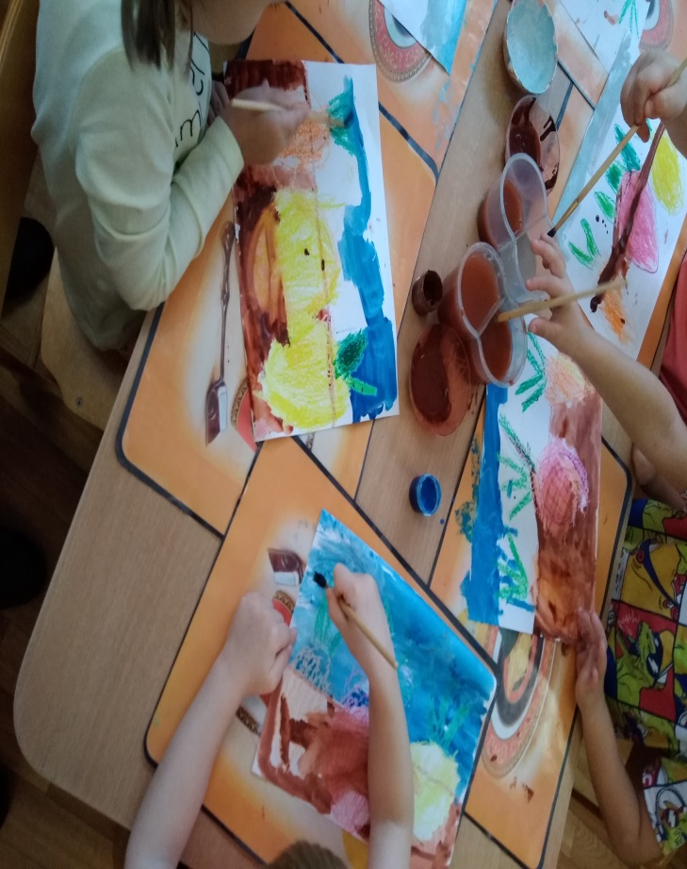
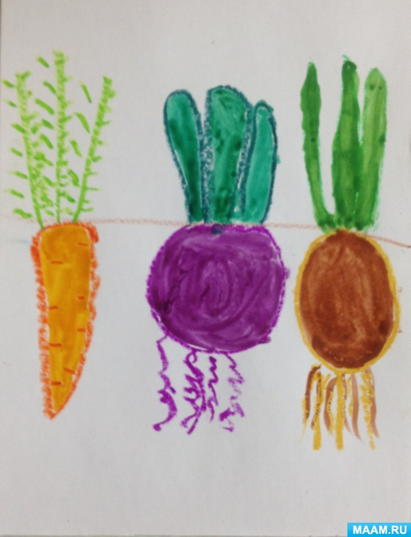

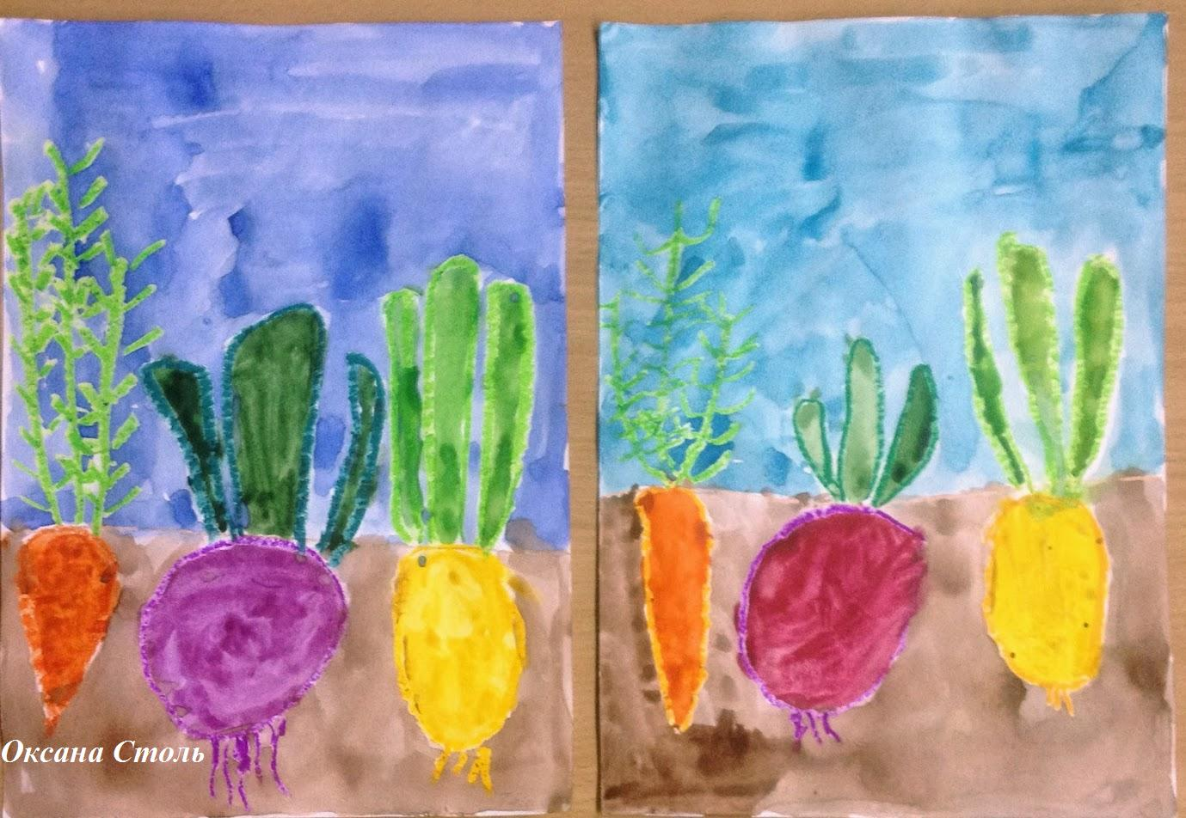
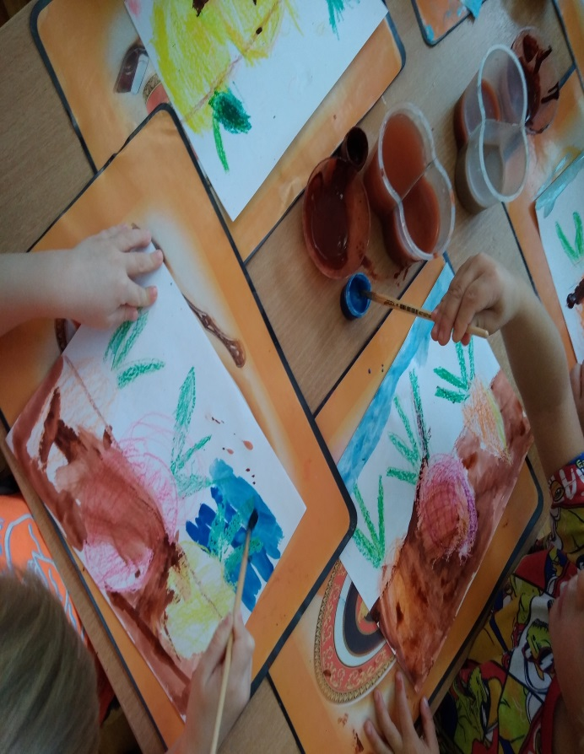

Рисование различными техниками - это игра для ребёнка. Нетрадиционные техники рисование позволяют детям самовыражаться, раскрепощаться и гармонично развиваться!

Предлагайте рисовать все, о чем ребенок любит говорить, и беседовать с ним обо всем ,что он любит рисовать.
